***Månadsprogram***  
***oktober 2025***Välkommen med i gemenskapen!

**Söndag 5 oktober**  
**Kl. 11.00**   
**Musikgudstjänst ”*Änglarna*”  
Tierps kyrka**  
Unga röster, Berglund, Dahl  
Christina Carlsson från ”Goda nyheter” berättar om arbetet med bibelutdelning. **----------------------------------------**  
**Torsdag 9 oktober****Kl. 18.00 OBS! Ny tid**  
**Allsångskväll med Niclas Dahl  
Söderfors församlingshem**  
Niclas underhåller  
Smörgåsbuffé, kaffe, kaka och lotteri.  
**----------------------------------------**  
**Söndag 12 oktober  
Kl. 11.00**  
**Gudstjänst med små och stora  
på tacksägelsedagen  
Tierps kyrka**  
Bibelutdelning till 7-åringar. CKF smyckar kyrkan och ordnar fika. Skördeförsäljning. Kaklotteri åk 7. Allt till förmån för Världens barn!  
Berglund, Molander **----------------------------------------  
Onsdag 15 oktober**  
**Kl. 12.00**  
**Sopplunch  
Söderfors församlingshem**  
Välkommen till gemenskap och en god soppa med hembakt bröd! Kostnad 50 kr  
**----------------------------------------**  
**Torsdag 16 oktober**  
**Kl. 12.00**  
**Åsenträffen, Månkarbogården  
”Lasse Berghagen i fokus!”**  
Per Davidsson berättar om och spelar låtar av Lasse Berghagen.   
Smörgåsfika, lotteri och Månkarbo Väv & Slöjd.  
**----------------------------------------Söndag 19 oktober**  
**Kl. 11.00**   
**Mässa med ”*Att lyssna i tro*”  
Tierps kyrka**  
Efter gudstjänsten samtalar vi om söndagens texter. Vallin, Dahl  
**----------------------------------------**  
**Torsdag 23 oktober**  
**Kl. 17.00**  
**Messy church, Tierpsgården, Kyrkbyn**  
Pyssel, lek, andakt (stilla stund) och gratis middag  
för hela familjen. Anmälan senast 20/10 på hemsidan:  
[www.svenskakyrkan.se/tierp-soderfors](http://www.svenskakyrkan.se/tierp-soderfors)

En bild som visar rita

AI-genererat innehåll kan vara felaktigt.**En bild som visar Teckensnitt, Grafik, grafisk design, typografi

AI-genererat innehåll kan vara felaktigt.**

En bild som visar Teckensnitt, Grafik, grafisk design, typografi

AI-genererat innehåll kan vara felaktigt.

**Lördag 25 oktober**  
**Kl. 10-16**   
**Retreatdag i stillhet och tystnad  
Tierpsgården, Kyrkbyn**   
Vad kan vara bättre än en dag i stillhet när höstmörkret sänker sig över oss?  
Anmäl dig senast 19/10 till Magnus 072-521 98 14  
[magnus.vallin@svenskakyrkan.se](mailto:magnus.vallin@svenskakyrkan.se)  
**_______________________________**  
**Söndag 26 oktober**  
**Kl. 11.00**   
**Gudstjänst ”*Trons kraft*”  
Söderfors kyrka**  
Koralkör, Vallin, Molander  
**_______________________________**  
**Tisdag 28 oktober**  
**Kl. 12.00**  
**Öppet hus, Tierpsgården i Kyrkbyn  
Solrosen i Östervåla -en växtplats!**  
Mattias och Karin berättar om sin fina verksamhet på Solrosen.  
Smörgåsfika och gemenskap! **________________________________  
Onsdag 29 oktober**  
**Kl. 17.00**  
**Messy church, Söderfors församlingshem**  
Pyssel, lek, andakt (stilla stund) och gratis middag  
för hela familjen. Anmälan senast 27/10 på hemsidan:  
[www.svenskakyrkan.se/tierp-soderfors](http://www.svenskakyrkan.se/tierp-soderfors)  
**________________________________**  
**Fredag 31 oktober och lördag 1 november**  
**Allhelgonaöppet vid våra kyrkor**Välkommen på lite värmande fika när du besöker våra kyrkogårdar. Kyrkorna är också öppna.  
 **Tierps sockenkyrka**Fre: 12.30-16.30 Lör: 12.30-17.30  
Minnesgudstjänst lördag 1/11 kl. 19.00

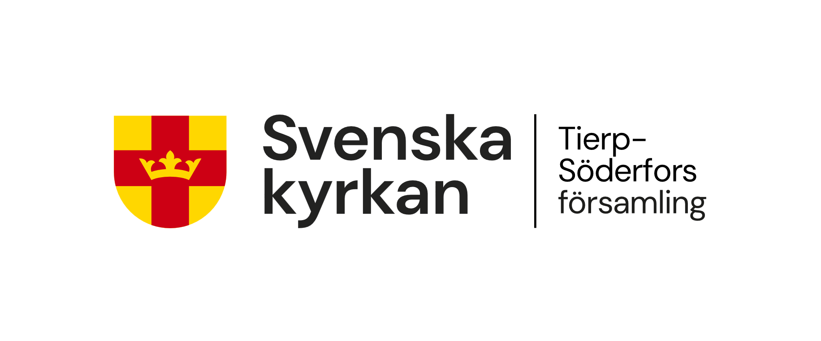**Söderfors kyrka**Fre: 12.30-16.30 Lör: 12.30-16.00  
Minnesgudstjänst lördag 1/11 kl. 17.00  
**________________________________ *DAGTRÄFF I SÖDERFORS FÖRSAMLINGSHEM***Varannan tisdag (jämn vecka) kl. 14-16   
Gemenskap och fika 14/10, 28/10  
  
***SPRÅKCAFÉ I SÖDERFORS FÖRSAMLINGSHEM***   
Varje tisdag kl. 18-20   
  
***MÅNKARBOPROMENAD-TA MED EGET FIKA!***Varje onsdag kl. 9.30-11 vid Månkarbogården.   
  
***UNG KVÄLL I TIERPSGÅRDEN, KYRKBYN***Varannan tisdag kl. 17-21 för dig som är 15–25 år.  
Fika, spela instrument, sjung spela spel eller bara häng med Niclas och Carina! 14/10, 28/10